LE PAROLE DELLA SCIENZA

L’ARIA ESERCITA UNA PRESSIONE?

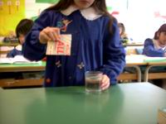 | 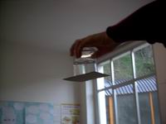
Abbiamo riempito d’acqua un bicchiere, lo abbiamo coperto con un cartoncino e capovolto. | Quando abbiamo tolto la mano, il cartoncino non è caduto e l’acqua non è uscita dal bicchiere.

CONCLUSIONE

L’aria con il suo peso “ preme “ sulla superficie degli oggetti ed esercita una pressione che si chiama pressione atmosferica.

Torna alla mappa

